Практическая работа   
«Добавление файла описания репозитория Readme.md»

**Цель**: научиться создавать описание Readme.md репозитория на GitHub.

**Создание и заполнение файла ReadMe.md**

В корневой папке каждого репозитория обычно хранится специальный файл Readme.md, содержание которого автоматически показывается при открытии этого репозитория в браузере. Данный файл должен содержать описание программы, история разработки которой хранится в данном репозитории для удобства работы с ним.

Для форматирования текста, содержащегося в файле Readme.md используется специальный язык разметки markdown. Он включает набор правил для разметки стилей текста (жирный, курсив и т.п.) и включения в текст различных элементов (заголовков, списков, ссылок, изображений и т.п.).

В табл. 1 приведено пояснение некоторых стилей разметки текста, которых будет достаточно для создания простого файла Readme.md.

*Таблица 1. Некоторые стили для разметки текста файла Readme.md*

| **Стиль** | **Синтаксис** | **Пример** |
| --- | --- | --- |
| Заголовки | **#** Самый большой (первого уровня)  **##** Второй по размеру (второго уровня)  … | **#** Самый большой текст  **##** Второй по размеру текст  … |
| Курсив | **\***…**\*** | *наклонный текст* |
| Жирный | **\*\***…**\*\*** | **\*\***жирный текст**\*\*** |
| Жирный и курсив | **\*\*\***…**\*\*\*** | **\*\*\***жирный и наклонный текст**\*\*\*** |
| Элементы списка | **-** текст | **-** первый элемент  **-** второй элемент  … |

Для создания файла Readme.md нужно открыть репозиторий и щелкнуть по кнопке выделенной синим цветом с надписью «Новый файл». В результате появится окно редактора текста файла. В этом окне нужно ввести название файла (например, Практика10), а затем его текстовое содержание в окне редактирования.

Содержание файла, например, может включать следующий текст:

* + 1. общее название (# Результат выполнения практического задания 5 по дисциплине ИСРПО);
    2. название задания (## Задание ««Работы с СУВ Git и сервисом GitHub в Visual Studio 2022»)
    3. назначение приложения (Например: «Задание ***Практика5*** изучить возможности работы с системой управления версиями сервисом GitHub с помощью Visual Studio 2022»);
    4. перечень пунктов задания на выполнение практической работы (можно взять из документа «Введение» с описанием предметной области);
    5. пояснение, что требуется сделать для запуска приложения (например, «Перед запуском программы нужно с помощью скрипта *DataBase.sql* установить Базу Данных и настроить файл **App.config**»).

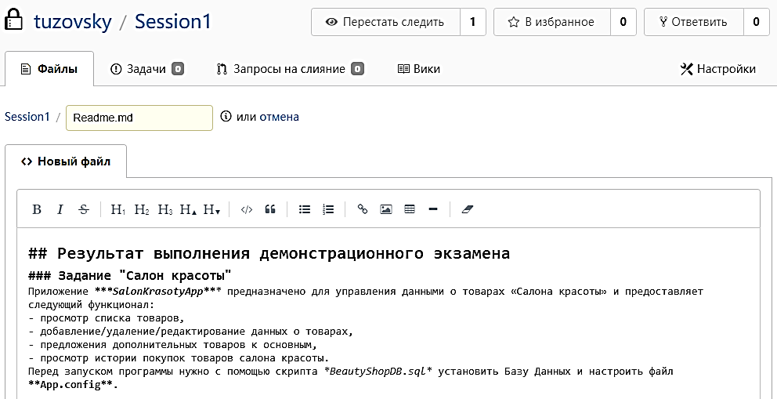

*Рис. 1. Содержания файла Readme.md для примера репозитория в редакторе текста*

После этого нужно сохранить созданный файл в репозитории с помощью нажатия кнопки «Фиксация изменений», выделенной зеленым цветом (рис. 2).

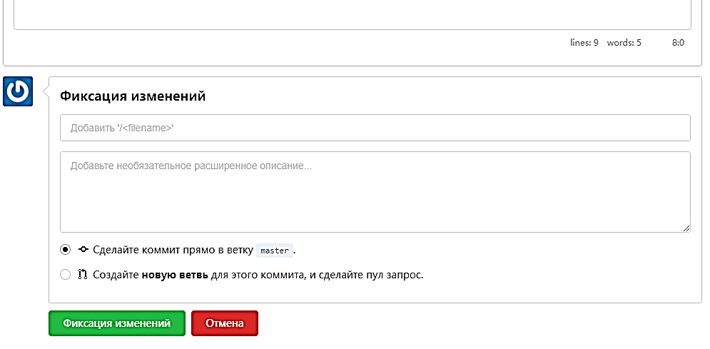

*Рис. 2. Панель передачи созданного файла в репозиторий СУВ*

Для возврата в репозиторий щелкаем по его названию репозитория (в рассматриваемом примере: Session1). После этого при открытии репозитория будет показываться содержание файла Readme.md (рис. 3).

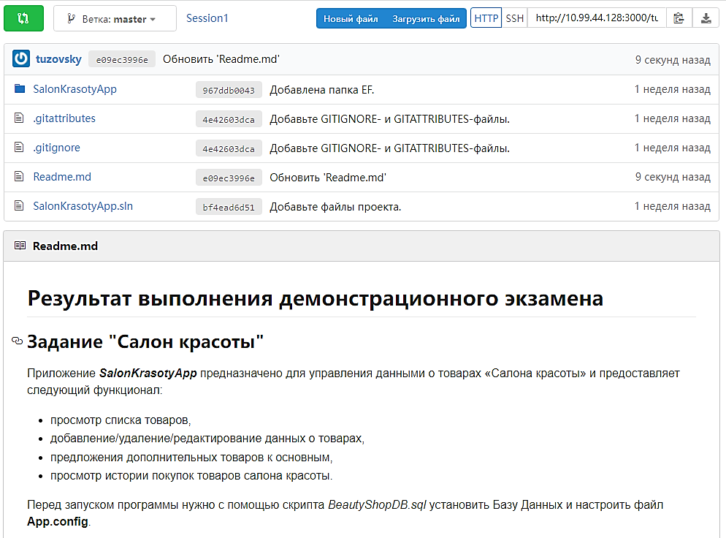

*Рис. 3. Начальная страница открытия репозитория с файлом Readme.md*

Кроме файла Readme.md в репозиторий можно добавлять и другие файлы. Например, в репозиторий можно добавить документ с заданием на практическую работу «Практика 05 - Работа в VS с Git и GitHub.docx».

## Индивидуальные задания:

1. Открыть в GitHub репозиторий созданный в результате выполнения задания 5.
2. Составить для этого репозитория описание Readme.md, включающего описание созданной программы и способа ее запуска на другом компьютере.
3. В тексте описания должны быть:
   1. заголовки первого и второго уровня.
   2. жирный и наклонный (курсив) текст.
   3. любой список.
4. Загрузить копию документа с текстом задания в созданный репозиторий.
5. Создать отчет по выполнению работы в формате World, включающий:
   1. ФИО студента
   2. Описание проекта, который сохранен на GitHub.
   3. Текст составленного файла Readme.md.
   4. Скриншот открытия созданного репозитория, показывающего файл Readme.md.
   5. Ссылку на созданный репозиторий!
6. Сохранить отчет в Google Class.